招标文件预公示操作指导手册

一、济南公共资源交易中心网站界面
社会公众或潜在投标人登录济南公共资源交易中心网站，点击交易平台进入招标文件预公示栏目，查看具体项目。针对具体项目的招标文件与资格预审文件（如有）是否存在违反法律法规规定的情形，向招标人（或其委托的招标代理机构）提出意见及依据，并留下具体联系人的姓名和联系电话。

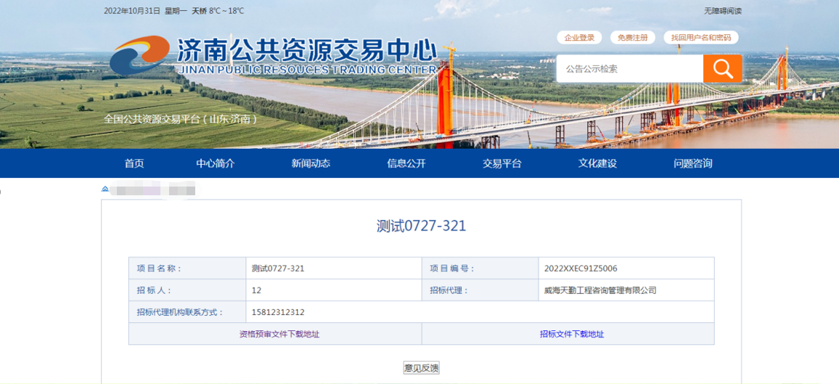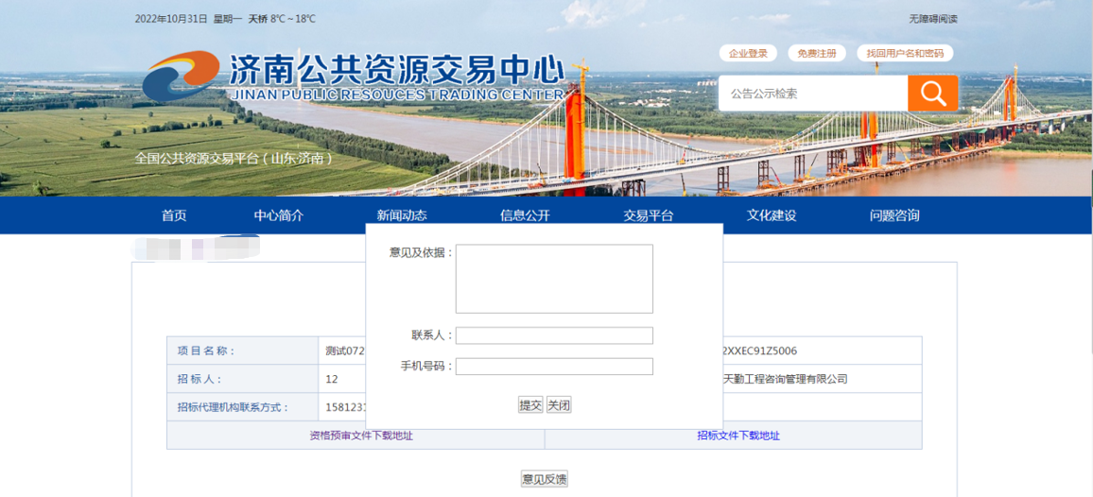
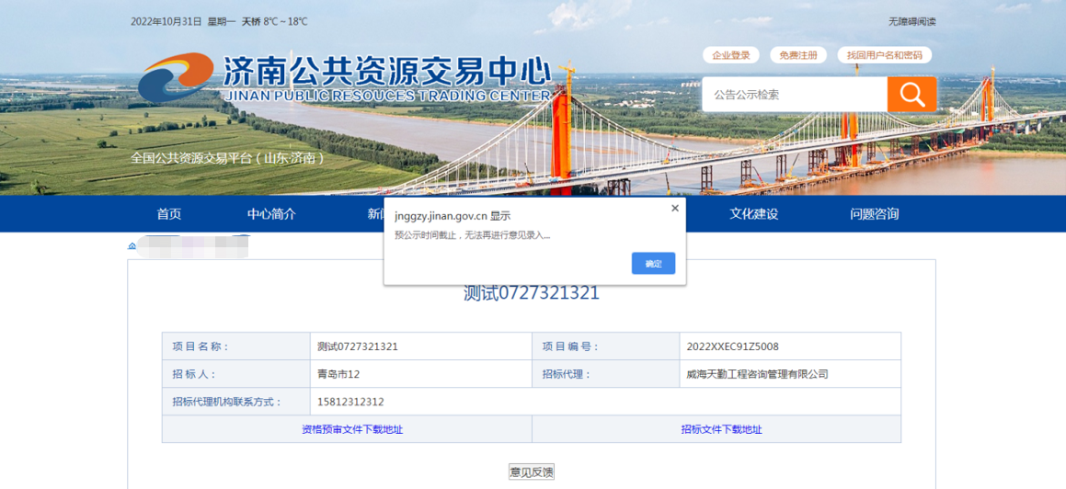

二、招标代理端指导手册
1.招标代理登录济南公共资源交易中心网站，使用CA锁企业登录后，点击建设工程入口进入交易平台。

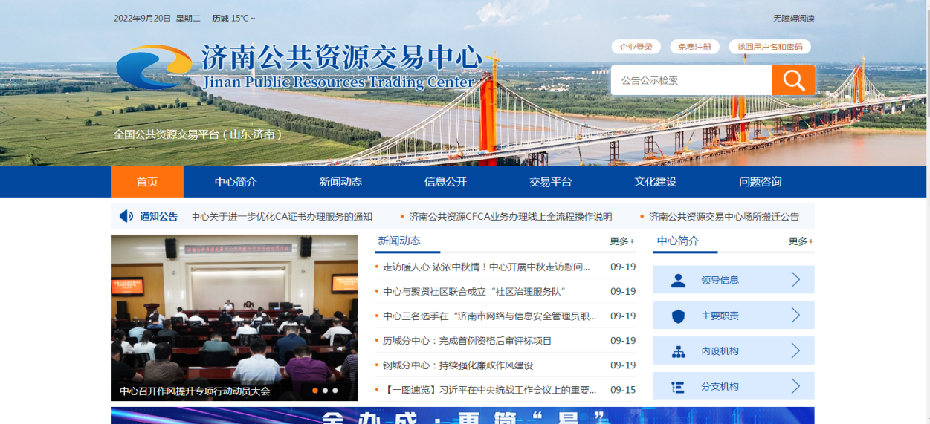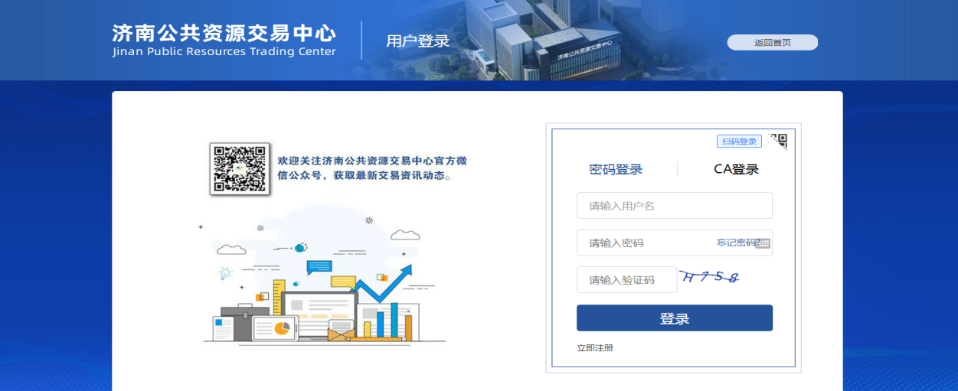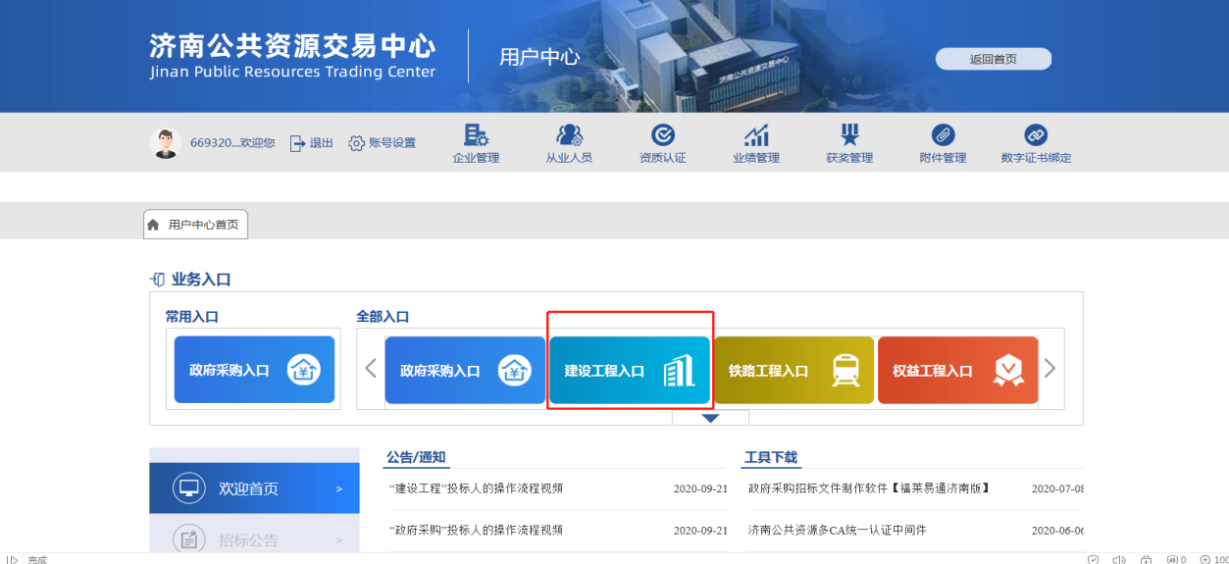

2.点击左侧的“招标文件预公示”功能，选择需要进行预公示的项目，填写联系方式并上传资格预审文件（如有）和招标文件进行提交，提交后推送至公共资源网站“招标文件预公示”栏目进行预公示。

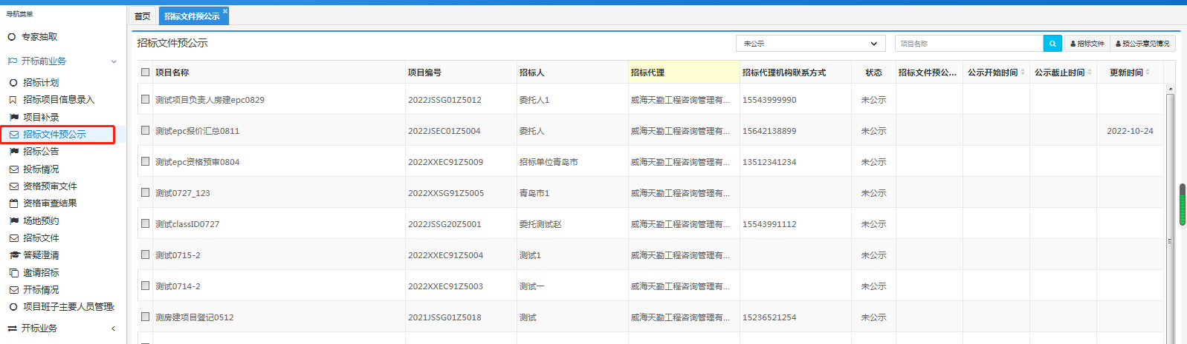
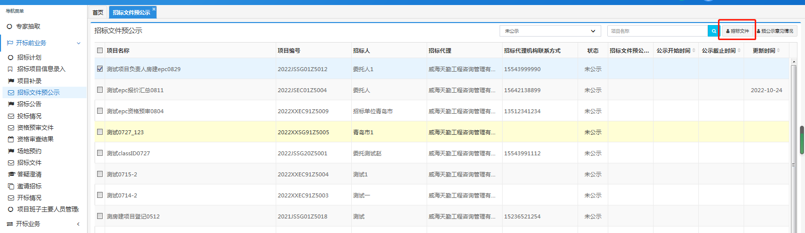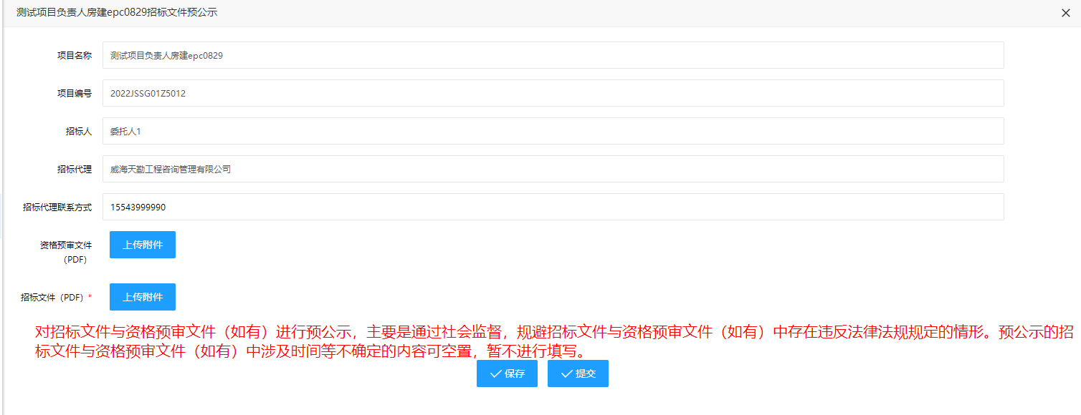

3.招标文件预公示时间截止后，招标代理选中项目点击点击预公示情况查看社会提出的意见，并根据提出的意见选择是否采纳。
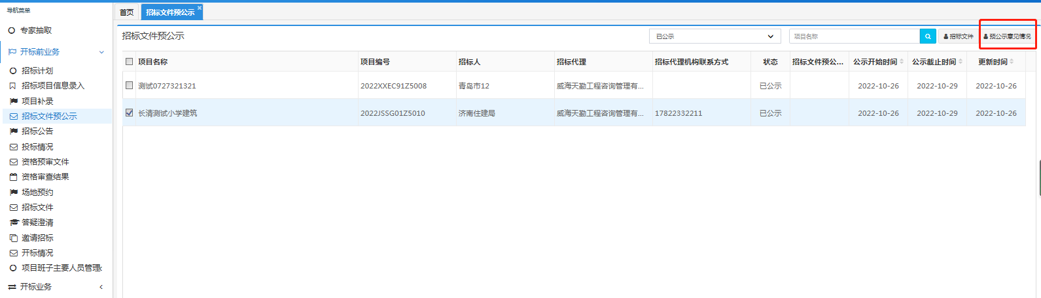
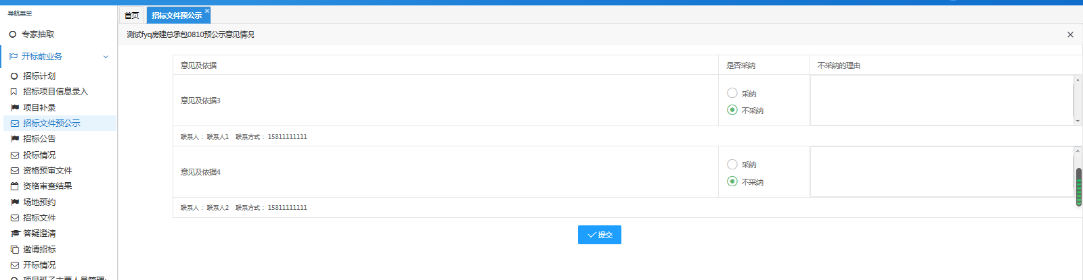

4.招标代理将招标文件预公示的采纳情况汇总后，系统自动生成招标文件预公示意见采纳情况汇总表，招标代理可下载进行查看。
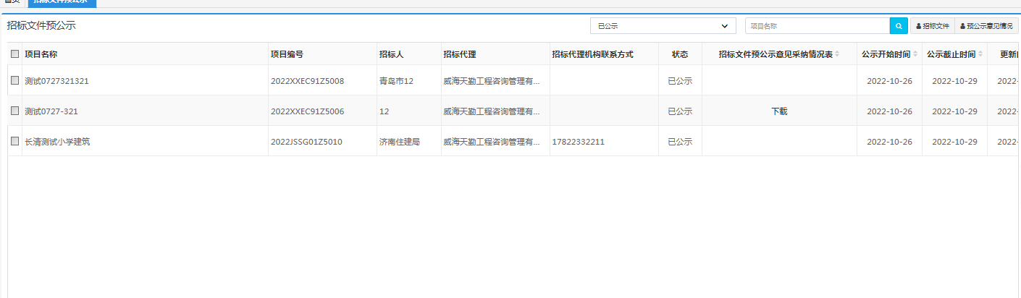
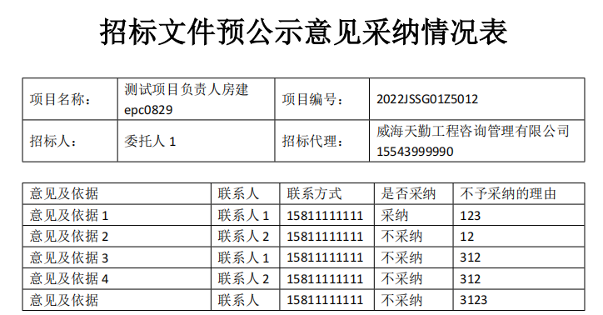

5.若未进行招标文件预公示或招标文件预公示时间不足3日，需上传招标人未进行招标文件预公示或时间不足的情况说明。情况说明上传后可正常进行编辑发布招标公告。
